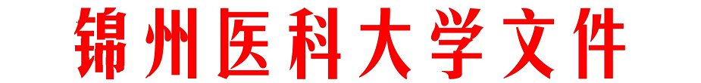

锦医大校字〔2017〕377号
关于印发《锦州医科大学出国（境）
研修管理办法》的通知

各单位、各部门：
《锦州医科大学出国（境）研修管理办法》已经校长办公会讨论通过，现印发给你们，请遵照执行。

附件：锦州医科大学出国（境）研修管理办法

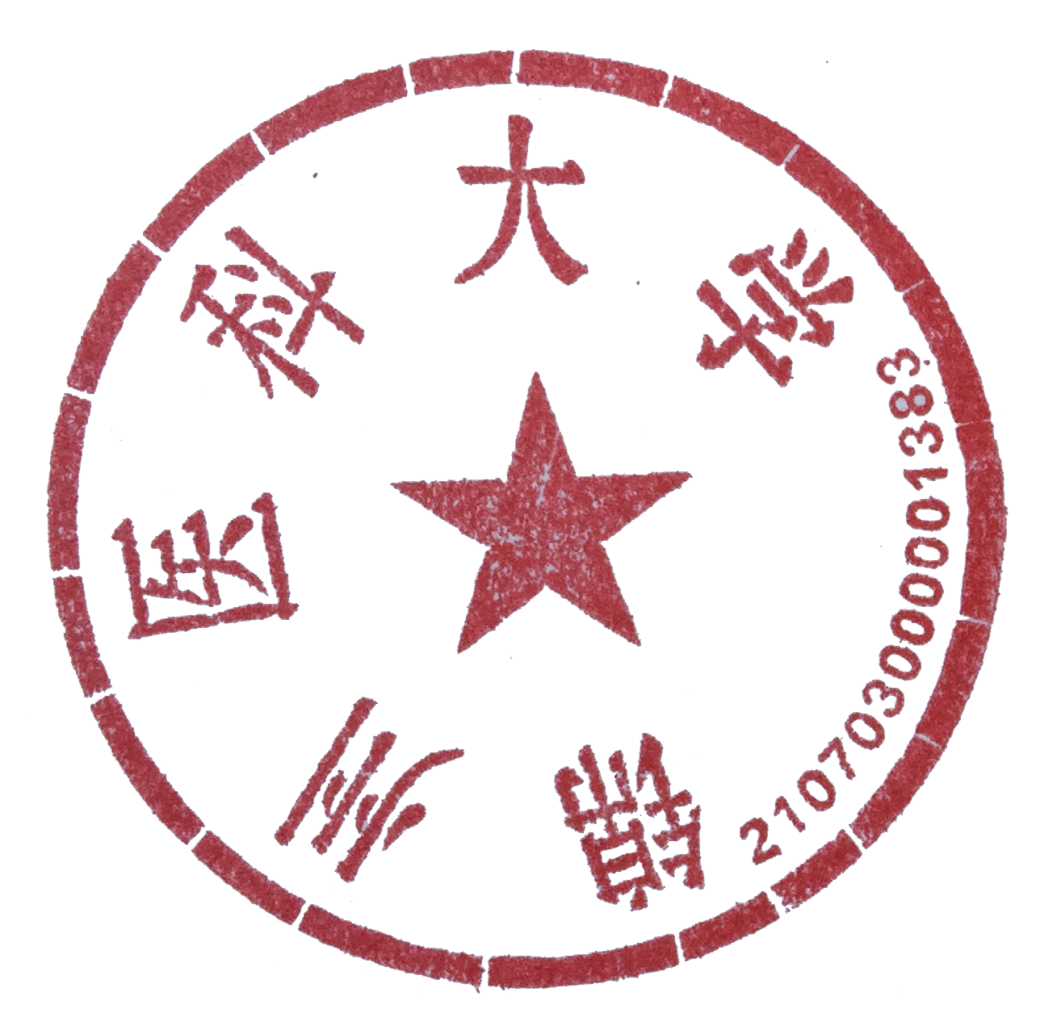

二〇一七年十二月十二日

锦州医科大学党政办公室 2017年12月20日印发
附件：
锦州医科大学出国（境）
研修管理办法

第一章 总 则
第一条 为加强学校师资队伍建设,提高教职工国际学术交流水平，促进学校学科建设和人才梯队的形成，规范我校公派出国留学人员的管理，学校将有计划地选派优秀骨干教师出国研修。特制定本管理办法（以下简称“办法”）。
第二条 出国（境）研修按经费来源和主管部门的不同共分为政府公派（国家公派、地方公派）、单位公派和自费公派三类。
第三条 本办法适用于学校及各直属附属医院在编在岗职工。
第二章 政府公派
第四条 政府公派指由国家政府部门提供全额资助或由中国政府与有关国（境）外机构签订的留学等合作协议（项目）所提供资助的一种赴国（境）外研修学习方式，列入国家公派留学计划。
第五条 选派办法
政府公派包括国家公派和省地方公派。
（一）国家公派指由国家留学基金管理委员会制定年度选派计划，并以《国家留学基金资助出国留学人员选拔简章》的方式面向全社会公开选拔。
（二）省地方公派指由辽宁省教育厅公布选派计划，辽宁教育国际交流服务中心受理出国申请各项事宜，并由国家留学基金管理委员会与省教育厅共同组织评审选拔。
第六条 工资待遇
政府公派出国留学的经费资助按照上级及学校有关规定执行。在规定出国期限内或经学院批准的延期期限内，基本工资和校内津贴全额发放。以国家公派汉语教师身份出国的在职职工，全额享受国家汉办的生活补贴，学校只发放基本工资，扣发部分不再补发
第三章 单位公派
第七条 单位公派指由学校根据公派留学年度研修计划，组织选拔并提供经费资助的派出方式。
第八条 选派计划
（一）选派专业
学校原则上优先选派重点学科、重点培育学科、外语教研部以及其他急需专业的教师出国研修。
（二）派出方式
单位公派出国研修的国别及机构由选派人员自行联系，报学校审批。原则上应选择在本学科领域内具有国际领先水平的国外高校或研究机构。
（三）派出期限
1.单位公派出国研修期限一般为3～6个月，最长不超过1年。
2.出国研修期限原则上不得延长。确因工作需要的，应提前2个月向学校提出申请，经学校批准后可办理延期。申请延期时间累计不得超过1年。
第九条 选派条件
（一）热爱祖国, 热爱学校，具有良好的政治思想和业务素质，为人师表，具有学成回国为学校发展服务的事业心和责任感。
（二）身体健康，在学校工作一年以上，原则上年龄不超过45周岁。
（三）外语教研部教师需具有硕士学位，其他专业教师需具有博士学位。
（四）在教学、科研一线工作，教学科研业绩突出，具有较高的学术水平和较强的业务能力，有明确的研修计划和目标。
（五）取得《锦州医科大学双语授课教师资格证书》且正在承担双语授课或留学生全英文授课任务的教师可优先推荐。
（六）外语条件。
1.外语申请条件
选派人员曾参加锦州医科大学双语教学师资培训班，并获得《锦州医科大学教师双语培训合格证书》，且具备下列条件之一：
（1）参加“全国外语水平考试 (WSK)”且英语（PETS5）笔试总分45分（含）以上；
（2）大学英语CET level 6；
（3）外语水平接近上述申请条件，但获所在二级单位重点推荐的人员，原则上也可以申报。
达到外语申请条件的教师，可申请参加选拔。若通过选拔，还需参加教育部指定出国留学人员培训部的英语高级班培训并获结业证书后，方可派出。
2.外语合格条件：
选派人员曾参加辽宁医学院双语教学师资培训班，并获得《锦州医科大学教师双语培训合格证书》，且具备下列条件之一：
（1）参加“全国外语水平考试 (WSK)”且英语（PETS5）笔试总分55分（含）以上，其中听力部分18分（含）以上，口试总分3分（含）以上；
（2）近十年曾在英语语种国家留学或工作一年（含）以上。
（3）近两年曾在教育部指定出国留学人员培训部参加英语高级班培训并获结业证书。
达到外语合格条件的教师，若通过选拔，便可直接派出。
第十条 选派程序
学校人事处根据年度研修计划整体情况制定年度留学选派计划，并在全校范围内选拔拟派出人选。选派工作采取“个人申报、单位（部门）推荐、专家评审、学校审批”的程序进行。
（一）符合选派条件人员，由个人向所在单位（部门）提出申请，填写《锦州医科大学出国研修申请表》。
（二）所在单位（部门）对申请人员进行遴选推荐，结果报学校人事处审核。
（三）人事处根据师资队伍建设和学科发展需要，对推荐人选进行评审，择优选派。评审结果报学校校长办公会审批。
（四）人事处根据校长办公会审批结果，发放“锦州医科大学公派留学录取通知书”（以下简称“通知书”）。通知书有效期为二年，逾期未能联系派出者，资格自动取消。
（五）选派人员出国前需向学校人事处提供接收单位邀请函、外语条件合格证明，并办理相关派出手续。
第十一条 待遇
（一）资助经费
单位公派的资助经费包括一次性往返旅费（含国内、国际）和规定留学期间的奖学金生活费。奖学金生活费的具体资助标准参照国家公派留学有关规定执行。
（二）工资待遇
1.研修时间在6个月以内（含6个月）者，工资全额发放。
2.研修时间在6个月以上者，自离岗的第7个月起校内津贴按80%发放，其他工资正常发放；自离岗的第13个月起校内津贴按50%发放，其他工资正常发放。
第四章 自费公派
第十二条 自费公派指由个人联系、自筹资金（含国外资助）并经学校批准同意，为其保留公职的一种派出形式。
第十三条 出国时间在12个月以内（含12个月）者，只发放基本工资；出国时间在12个月以上者，自离岗的第13个月起停发工资及其一切相关待遇。保留公职的时间期限遵照国家及省相关规定执行。
第五章 出国管理与考核
第十四条 出国管理
（一）各类出国人员出国前需与学校签订《出国协议书》。学校参照《国家公派留学人员交存保证金办法》收取规定数额的出国保证金，保证金回校报到工作后返还。出国人员的保证金直接交到财务处，由财务处负责管理。回国报到工作后，经学校人事处处长签署意见，取回保证金。
三个月以上至半年（含半年） 人民币5,000元
半年以上至一年（含一年） 人民币10,000元
一年以上至二年（含二年） 人民币20,000元
二年以上至三年（含三年） 人民币30,000元
三年以上 人民币40,000元
（二）出国研修学习人员回校服务期为：出国期限3个月及以下者，服务期二年；出国期限3个月以上不超过半年者，服务期三年；出国期限半年以上者，服务期五年。（本规定的服务期不与其他约定的服务期相叠加）。服务期未满申请调动者，按以下方式赔偿违约金：
1.国家公派出国留学的教职工，退还金额=出国学习期间的工资÷应服务年限×（应服务年限-学成回校后实际服务年数），并根据所缺年数按10000元/年的标准支付违约金。
2.单位公派出国人员，退还金额=（出国学习期间的工资+学校支付的一切费用）÷应服务年限×（应服务年限-学成回校后实际服务年数），并根据所缺年数按10000元/年的标准支付违约金。
3.自费公派留学，根据所缺年数按10000元/年的标准支付违约金。
（三）各类出国人员均须履行按期回校服务的义务。超期未归者，学校将扣发其一切待遇。如超出国家和省规定的保留公职时限，学校将按有关规定和程序，解除其人事关系并追究违约责任。
第十五条 考核
选派人员应有明确具体的研修计划，并有针对性地开展学习研修工作。选派人员研修结束时，应要求并获得研修机构学术负责人对个人学习或研究结果的书面评价。在回国后的两周内向学校提交国外学习的书面总结，并就学习内容举行学术报告。
第六章 附 则
第十六条 各附属医院以政府公派方式出国人员的管理考核与工资待遇，原则上应与学校保持一致；以单位公派方式出国人员的管理考核及工资待遇等可自行确定，出国人员培训经费由各医院独立资助；自行制定自费公派出国人员管理办法。
第十七条 曾享受政府或单位公费资助的出国留学人员，原则上需回校工作服务期满后，方可申请再次研修。
第十八条 原《辽宁医学院专业技术人员出国进修学习规定（暂行）》（辽医院字〔2008〕239号）、《辽宁医学院单位公派出国留学管理办法》（辽医院字〔2012〕275号）及《辽宁医学院教职工进修学习暂行管理办法》（辽医院字〔2012〕146号）同时废止。
第十九条 本暂行规定由学校人事处负责解释，自印发之日起执行。

